**Программа**

**учебно – методического комплекса**

**«Сила интеллекта в мире логики»**

**для 4-го класса**

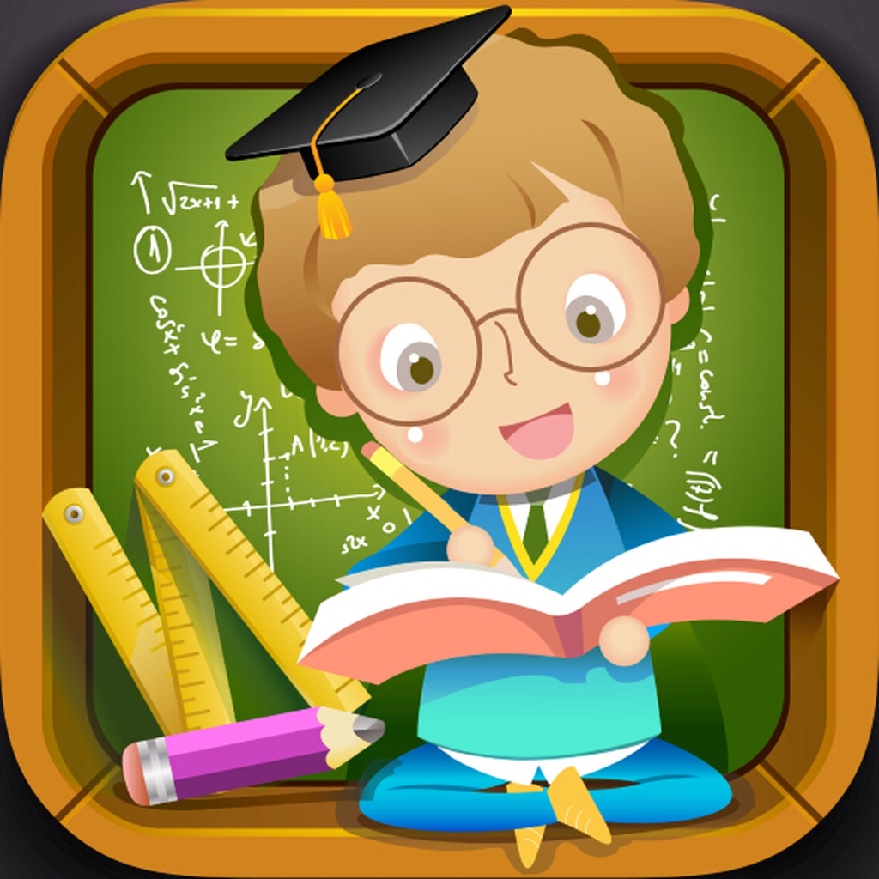

Павлодарская область , Щербактинский район, с. Хмельницкое

КГУ «Хмельницкая средняя общеобразовательная школа» отдела образования Щербактинского района, управления образования Павлодарской области

Учитель начальных классов высшей категории (педагог–исследователь)

**Бородкина Марина Николаевна**

**Тел. 87712166138**

**borodkinamaricha@mail.ru**

**Актуальность проблемы**

Всё наше достоинство – в способности мыслить.

Только мысль возносит нас,

а не пространство и время,

в которых мы ничто.

Постараемся же мыслить достойно –

в этом основа нравственности.

***Б. Паскаль.***

Школьные учебники становятся всё толще. Число предметов, которые ис-следуют современные учащиеся, всё больше. А ступень познаний и уровень об-щеучебных умений современных учащихся, по  мнению  многих  учителей,  всё

ниже.

Может быть, расширительный путь развития образования уже исчерпал

себя и нам стоит тратить усилия наших детей и свои нервы на другое?

Наши   мысли  предполагают   собой  самые  могущественные  силы  во

вселенной. Они изо дня в день влияют на все нюансы жизни. Психологические установки ребенка, выбор, который он делает, черты его личности, то, кем он

станет, повзрослев,  всё это, в конечном счете, ориентируется его идеями. Мы

все хотим нашим детям иметь позитивные установки, но как достичь этого? В школьных программах нет такого предмета, как умение ясно и преднамеренно мыслить, хоть этому необходимому навыку нужно обучаться. (Д. Кехо )

Это программа для тех, кто хочет  научиться думать,  находить  положи-тельные  решения  из  тысячи  проблемных  ситуаций! И решать задачи. Какие

задачи? Да всевозможные, вся наша жизнь состоит из задач...

Отчего преподавание Сила интеллекта именно в мире логики? Примене-ние показала, что  дети,  периодически  решающие  логические  задачи,  точнее

рассуждают, лучше делают выводы, успешнее и быстрее справляются с задачами по различным учебным предметам. Я их так  и назвала. Язык  и логика.  Ло-гика в окружающем мире, Остроумие и логика.

Умение размышлять последовательно, по законам  логики,  способность

совмещать мысли по конкретным правилам, складываются благодаря обучению в школе.  Но  не  сами  собой,  а  в  ответ  на  усилия  ребенка.

Можно ли добиться того, чтобы ребенок стал « умнее », «способнее », « увереннее » в себе и в своих силах? Разумеется, если развитием интеллекту-альных возможностей учиться так же регулярно, как тренируются  в  развитии

силы, выносливости и других похожих качеств. Надо учить его упражнять « си-лу интеллекта ». Если ребенок непрерывно тренирует свой ум, настраивает себяна положительное мышление, верит в себя и в свой успех, решает сложные за-дачи, действует  предприимчиво,  самостоятельно  отыскивает  правильные

решения в нестандартных  ситуациях   итог  обязательно  будет.  Перемены  в

непременно приведут к изменениям в жизни ребенка, и на практических заня-тиях курса « Сила интеллекта в мире логики », они сами в этом удостоверятся.

Как известно, неспособных детей нет, нужно просто помочь ребенку раз-вить его способности, сделать процесс обучения интересным и занимательным.

**Пояснительная записка**

Если Вы приучите своего ребенка верить,

что он способен достичь любой цели,

которую поставит перед собой,

решить любую задачу,

Вы преуспеете на своем поприще

и окажете ребенку неоценимую услугу.

Брайн Трейси

Целью современной школы является обеспечение качественного и доступного образования для обучающихся, помощь общественной успешности в обществе. На ее достижение ориентирована реализация образовательной программы нашей школы, где каждый ученик может получить образование с учетом его возможностей и потребностей, выработать естественные способности, сформировать ключевые компетенции.

Мышление  это творческий, познавательный процесс, обобщенно и опос-редованно отражающий связи предметов и явлений, законы объективного мира. Хорошее  логическое  мышление  развивает  умение  рассуждать. В учении и в

жизни постоянный успех лишь у того, кто производит точные выводы, действу-ет разумно, думает последовательно, рассуждает непротиворечиво.  От  наших

мыслей зависит слишком многое, что может происходить с нами в нашей жиз-ни.

 Педагогам  и  детским  психологам  давно уже понятно,  что самооценка,

самовосприятие и черты характера создаются на очень ранней стадии развития ребенка. Однако до недавних пор не было совершенного понимания того, нас-колько действенно методика силы разума, практикуемая достаточно регулярно, может способствовать развитию позитива в жизни ребенка, помогая ему дейст-вовать в окружающей его среде с большей уверенностью и правильностью.

Программа  « Сила интеллекта  в  мире логики »  формирует  условия  для

развития  у детей познавательных интересов, создаёт желание ребенка к размы-шлению  и  поиску,  вызывает у  него ощущение уверенности в собственных си-лах, в способностях собственного разума. Разрешить многие проблемы мышле-ния школьников способствует учебная задача, которая значительно различается от многообразия частных задач. При решении частных задач  школьники  овла-девают столь же частными методами. Только при  долговременной  тренировке

дети усваивают некоторый общий подход. Изучение  этого  метода совершаетсяпо эмпирическому принципу движения мысли от частного  к  формально  обще-му. При решении же учебной проблемы учащиеся сначала овладевают содержа-тельным  общим  методом, а после точно применяют его при подходе к каждой

частной задаче. Появление программы « Сила интеллекта в мире логики » связано с тем, что :

- в  современном   мире  уже  недостаточно  обучать  только  получению

информации;

- анализ, сортировка  информации, аргументация, которые  применяются

при преподавании обычных предметов, только небольшая часть навыков мышления, обучающиеся должны обладать методикой силы  разума, способствующая развитию позитива в жизни ребенка, помогая ему действовать  в  окружающей  его среде с большей полной уверенностью и правильностью;

- определенные предметы имеют свои  идиомы, потребности  и  модели, в то время как логика представляет некоторым метапредметом, который соединя-ет

 - все навыки и собственный опыт ученика.

**Новизна данной программы** в том, что одним из главных лозунгов новых стандартов данного поколения является формирование компетентностей ребенка по освоению новых знаний, умений, навыков, способностей. А данная программа как раз содержит ценные советы по обучению детей важнейшим жизненным навыкам. Она дает возможность научить ребенка: преодолевать трудности, находить друзей, избавляться от негативных мыслей, повысить самооценку, улучшить успеваемость в школе, обрести ключ к жизненным успехам. В ней собран полный набор тщательно продуманных принципов, которые помогут детям в «дебрях» XXI века проложить верный маршрут к удачам и счастью. Данные принципы реализуются через разделы:

**1. Раздел**. Мои мысли могут всё

**2. Раздел**. Счастливые мысли

**3. Раздел**. Мои лучшие качества

**4. Раздел**. Мечты наяву

**5. Раздел**. Борьба с негативом

Характерной особенностью новых стандартов является введение в список требований к структуре основной образовательной программы :

- соотношение урочной и внеурочной деятельности обучающихся;

- содержание и формат внеурочной деятельности обучающихся.

Характерными  особенностями  рабочей  программы  по  данному  курсу

 считаются :

-  описание видов организации работы учащихся, нацеленные  на дости-жение личностных, метапредметных и предметных итогов  освоения  учебного

курса;

- в базу реализации программы положены ценностные ориентиры и вос-пительные результаты;

- достижения  планируемых  результатов  отслеживаются в рамках вну-тренней системы оценки : преподавателем, администрацией, психологом.

Цели :

-  увеличение информационной картины мира учащихся;

-  познание окружающего мира математическими средствами;

- формирование  и  совершенствование познавательных процессов  (вни-мания, восприятия, воображения, всевозможных видов памяти, мышления );

-  воспитание инициативности, самостоятельности, предприимчивости;

- развитие умения применить полученные знания и умения в практичес-кой деятельности и повседневной жизни.

- развитие ключевых компетенций обучающихся для полноценной само-стоятельно мыслящей личности.

Задачи :

- создать условия для развития у детей познавательных интересов, фор-мировать желание ребенка к размышлению и поиску;

- обеспечить формирование у детей развитых форм сознания и самосоз-нания;

- научить способам поисковой и творческой деятельности;

- формировать комплекс свойств личности, которые входят в понятие

«творческие способности»;

-  сформировать  понятие  о  математике  как  форме  описания и способе

познания окружающего мира.

Приоритетным  направлением  изучения  в  начальной  школе составляет

развитие мышления. С этой целью в рабочих тетрадях  приведены  задания,  ко- торые  позволяют  на  доступном  детям  материале  и  на  их жизненном опыте

верные суждения и проводить подтверждения  без  подготовительного  теорети-ческого освоения самих законов и правил логики. В процессе  выполнения  этихупражнений дети учатся сопоставлять  разные  объекты,  осуществлять  элемен-тарные виды анализа и синтеза, устанавливать связи  между  понятиями,  учатс комбинировать и планировать. Предлагаются задания, нацеленные на формиро-вание умений работать с алгоритмическими  предписаниями  (шаговое  выпол-нение задания ).

Программа  «Сила интеллекта  в  мире  логики »  представляет  систему

развивающих занятий для детей в возрасте от 9 до 10 лет.

Программа  включает 34 занятия : одно занятие в неделю. Так серьезная

работа  принимает  форму  игры,  что  очень  притягивает  и  заинтересовывает

младших школьников. Направленность курса практическая, развивающая.

Формы занятий:

- по количеству детей, участвующих на занятии: коллективная, групповая;

- по особенностям коммуникативного взаимодействия: практикум, тренинг, ролевая и деловая игра;

- по дидактической цели: вводные занятия, занятия по углублению знаний, практические занятия, комбинированные формы занятий.

- Режим занятий: Продолжительность занятий: – 40 минут.

- Уровень образования школьников: 4-е классы

- Принципы построения программы

Отражение и учет результативности идет через принципы совместной деятельности педагога и ребенка:

- принцип развивающего обучения (Выготский Л.С., ЭльконинВ.А. и др)

- принцип воспитывающего обучения;

- принцип доступности;

-принцип постепенности, последовательности и систематичности;

- принцип наглядности;

- принципа эмоциональной насыщенности (подбор тематики зависит от способностей и успешного продвижения ребенка);

- связи теории с практикой.

**Основными приемами обучения считаются:**

- показ с пояснением;

- игровые приемы;

- организация самостоятельной поисковой деятельности;

- ситуативные, сюжетно-ролевые, игровые задачи, вопросы к детям и др.

**К основным видам деятельности на занятии относятся:**

- игровая деятельность;

- познавательно-исследовательская деятельность;

- показ особенностей мыслительной деятельности (дидактический и раздаточный материал, задачки, загадки, задачи в стихах, рифмовки, считалки, ребусы, кроссворды, головоломки)

- анализ;

- рассматривание изобразительного материала;

- пятиминутки речевой гимнастики;

- импровизационные игровые задачи;

- психолого – эмоциональная разгрузка (физкультминутки)и др. игры,

Разнообразные творческие работы направлены на развитие воображения, мышления; пробуждают у учащихся наблюдательность; открывают для детей прекрасный мир разума

Ожидаемые результаты

- В результате изучения данного курса обучающиеся получат возможность формирования *личностных результатов:*

- уметь выбирать целевые и смысловые установки для своих действий и поступков;

- сотрудничать с учителем и сверстниками в разных ситуациях.

*Метапредметными результатами* является формирование следующих УДД:

*Регулятивные УДД:*

- формировать умение понимать причины успеха/неуспеха учебной деятельности;

- формировать умение планировать и контролировать учебные действия в соответствии с поставленной задачей;

- осваивать начальные формы рефлексии.

*Познавательные УДД:*

- овладевать современными средствами массовой информации: сбор, преобразование, сохранение информации;

- соблюдать нормы этики и этикета;

- овладевать логическими действиями анализа, синтеза, классификации по родовидовым признакам; устанавливать причинно-следственные связи.

*Коммуникативные УДД:*

- учиться выполнять различные роли в группе (лидера, *исполнителя, критика);*

- учиться аргументировать, доказывать;

- учиться вести дискуссию.

*Предметными результатами* изучения курса является формирование следующих умений:

- выделять свойства предметов;

- обобщать по некоторому признаку, находить закономерность;

- сопоставлять части и целое для предметов и действий;

- описывать простой порядок действий для достижения заданной цели;

- приводить примеры истинных и ложных высказываний;

- приводить примеры отрицаний;

- проводить аналогию между разными предметами;

выполнять логические упражнения на нахождение закономерностей, сопоставляя и аргументируя свой ответ;

- рассуждать и доказывать свою мысль и свое решение.

Предполагаемое использование результатов реализации программы

Распространение опыта работы по реализации программы на методических объединениях педагогических работников.

Включение программы «Сила интеллекта для детей» в Программу развития общеобразовательного учреждения.

**Нормативный раздел**

|  |  |  |
| --- | --- | --- |
| 1. **Раздел Мои мысли могут всё (7 час)** | | |
| 1 | Знакомство с программой. Мои мысли могут всё | 1 час |
| 2 | Позитивные мысли – путь к успеху. Признаки предметов | 1 час |
| 3 | Слова могут иметь силу. Выделение признаков | 1 час |
| 4 | Закономерности в чередовании признаков | 1 час |
| 5 | Сравнение | 1 час |
| 6 | Классификация по какому –то признаку | 1 час |
| 7 | Обобщение по разделу СОр № 1 | 1 час |
| 1. **Раздел Счастливые мысли (7 час.)** | | |
| 8 | Язык и логика | 1 час |
| 9 | Язык и логика. Многозначность слов | 1 час |
| 10 | Логика в русском языке. Омонимы | 1 час |
| 11 | Логика в русском языке. Синонимы | 1 час |
| 12 | Логика в русском языке. Антонимы | 1 час |
| 13 | Логика в русском языке. Пословицы и поговорки | 1 час |
| 14 | Обобщение по разделу СОр № 2 | 1 час |
| 1. **Раздел. Мои лучшие качества (6 час.)** | | |
| 15 | Решение логических задач | 1 час |
| 16 | Решение логических задач с помощью таблиц | 1 час |
| 17 | Решение логических задач с помощью таблиц | 1 час |
| 18 | Решение логических задач графическим способом | 1 час |
| 19 | Решение логических задач | 1 час |
| 20 | Обобщение по разделу СОр № 3 | 1 час |
| **4. Раздел. Мечты наяву (6 час.)** | | |
| 21 | Логика в окружающем мире | 1 час |
| 22 | Логика в окружающем мире. Мир птиц | 1 час |
| 23 | Логика в окружающем мире. Мир животных | 1 час |
| 24 | Логика в окружающем мире. Мир зверей | 1 час |
| 25 | Логика в окружающем мире. Загадки | 1 час |
| 26 | Обобщение по разделу СОр № 4 | 1 час |
| **5. Раздел. Борьба с негативом (8 час.)** | | |
| 27 | Юмор и логика | 1 час |
| 28 | Юмор и логика | 1 час |
| 29 | Юмор и логика. Задачи на смекалку | 1 час |
| 30 | Юмор и логика. Задачи на смекалку | 1 час |
| 31 | Юмор и логика. Задачи с подвохом | 1 час |
| 32 | Юмор и логика. Задачи с подвохом | 1 час |
| 33 | Обобщение по разделу СОр № 5 | 1 час |
| 34 | Урок - путешествие | 1 час |

**Литература**

1. Руководство для учителя: Второй (основной) уровень/Бакиров К. А., Насымова Г. А., Аушева И. У., Шаримова А. Г., Габдолакыз Ы. Б., Байкенова Б. А. 2014г
2. Гин С. И. «Мир логики», 2001г
3. О.А.Холодова «Умники и умницы. Развитие познавательных способностей».
4. Коровина И. Н. «Логические игры и задачи»
5. Интернет – ресурс «Логик Лайк»